Лабораторная работа 3

Бавтута Дмитрий Валерьевич
6203-010302D

Task 2
Реализация классов исключений
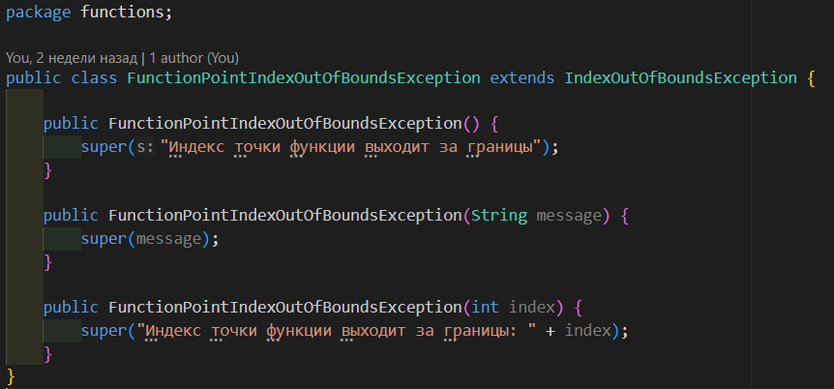

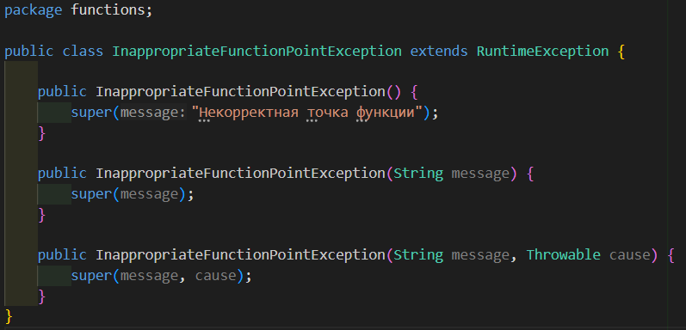

Task 3

Изменил сообщения об исключениях во всех методах и конструкторах класса TabulatedFunction (ArrayTabulatedFunction)
Ниже примеры реализации(Не все)
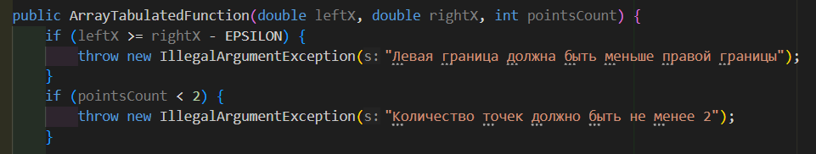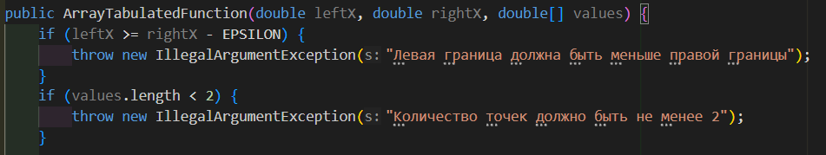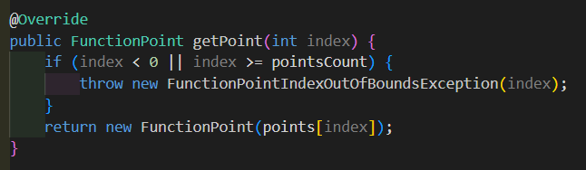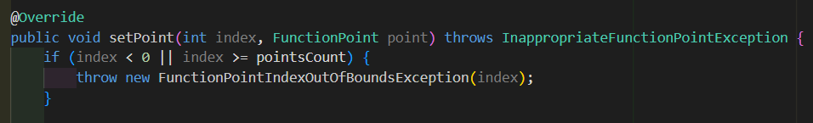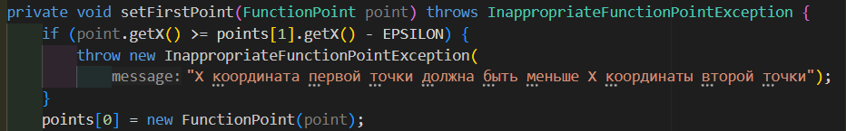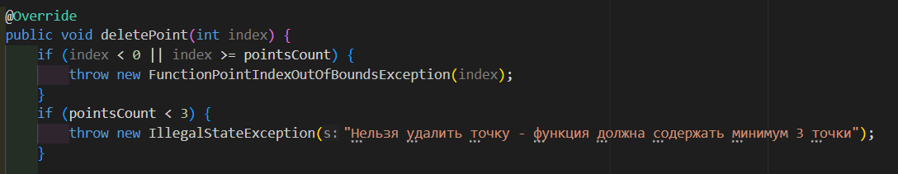

Task 4

Реализация класса связного циклического списка LinkedListTabulatedFunction и внутреннего класса FunctionNode для описания узла списка который хранит данные о самой точке и о следующем и предыдущем элементах.
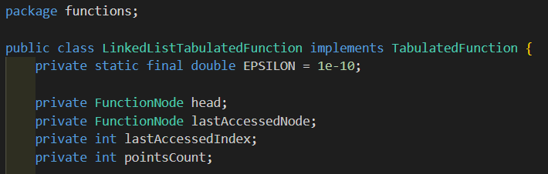
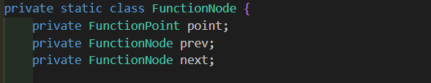
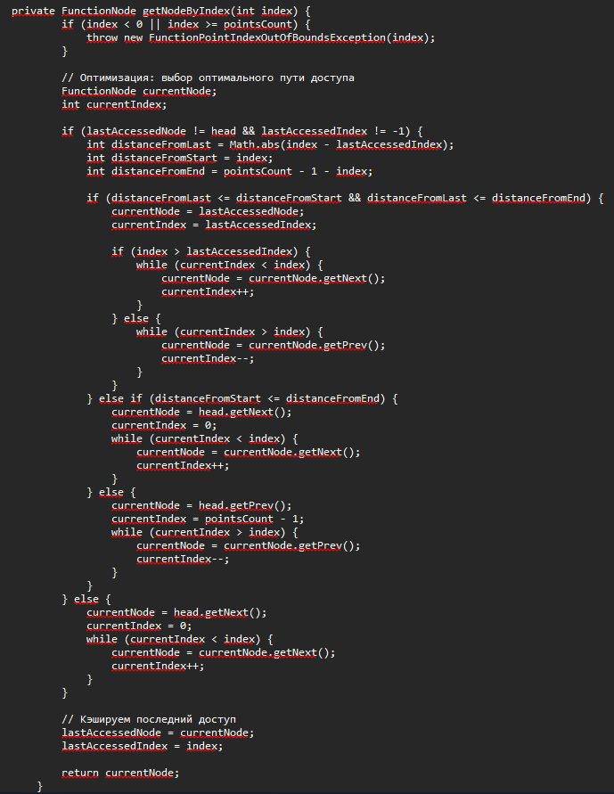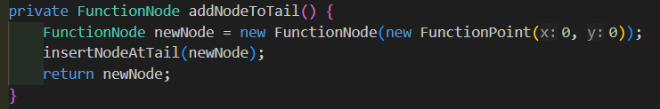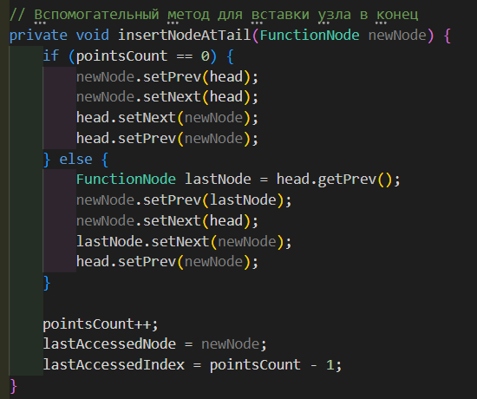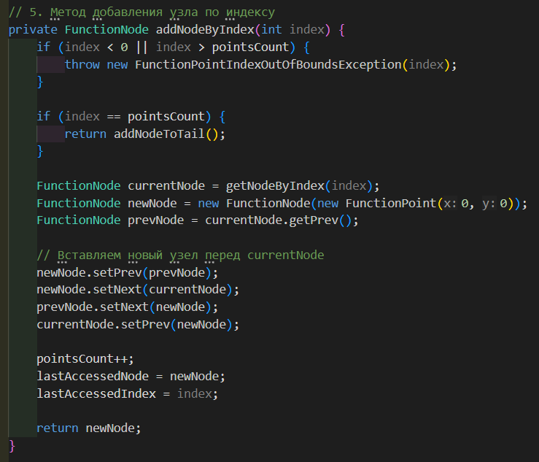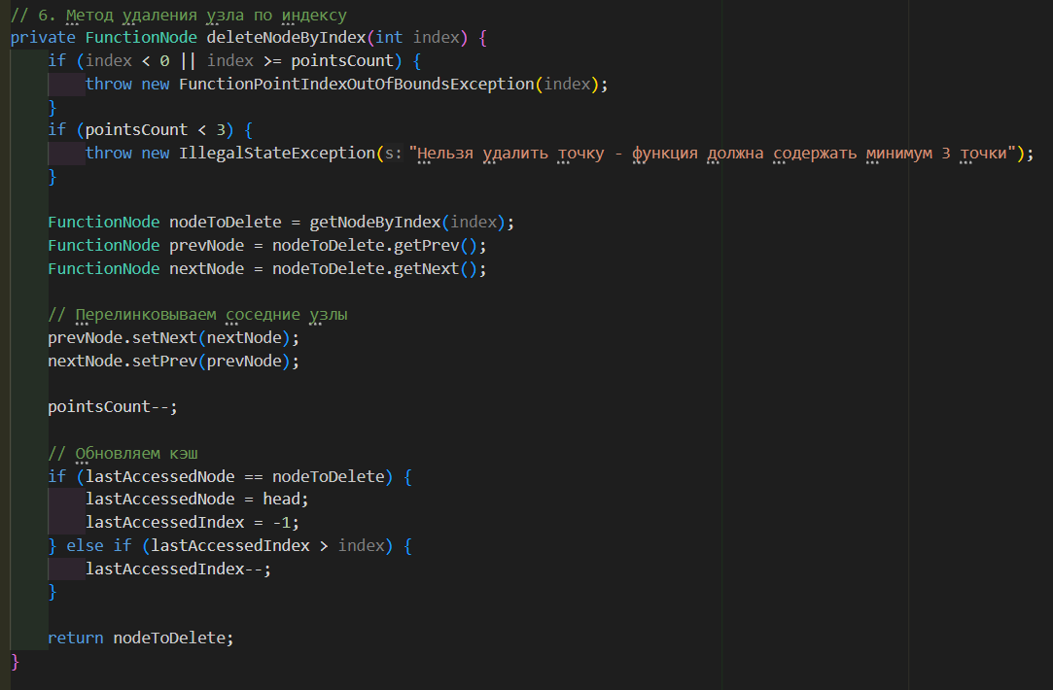
Task 5
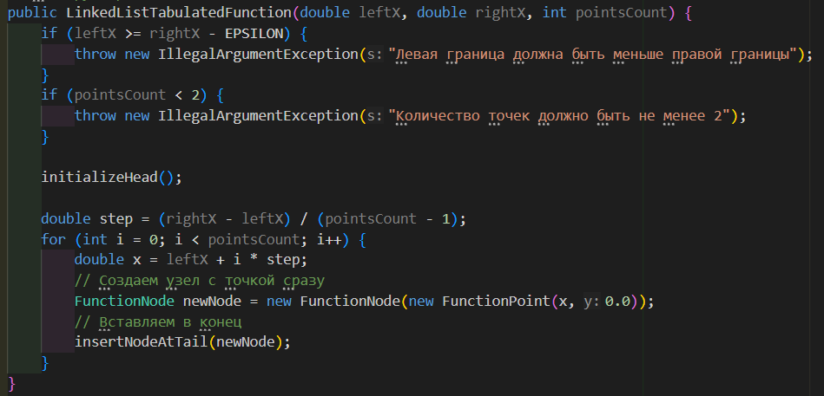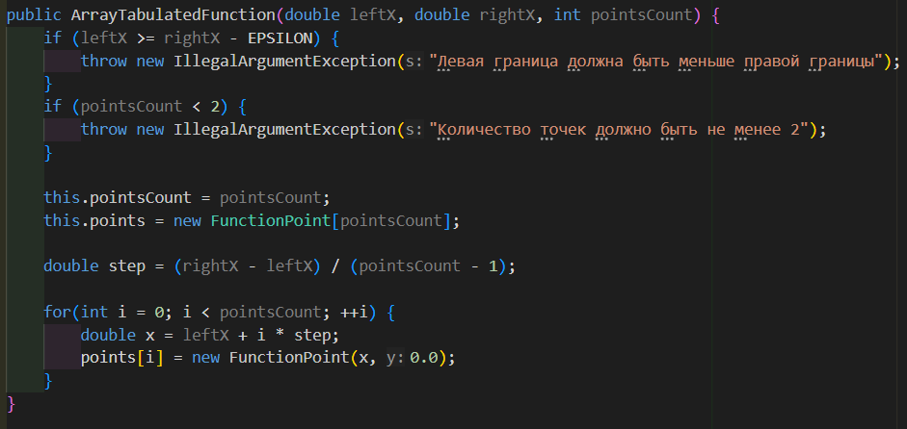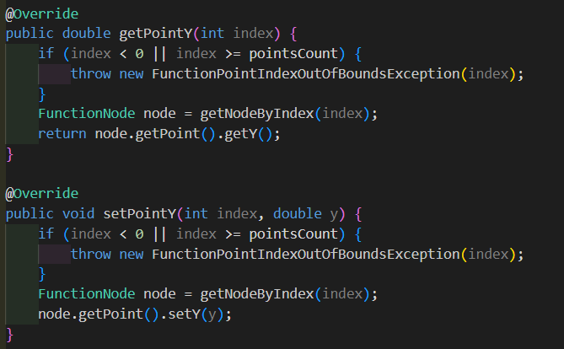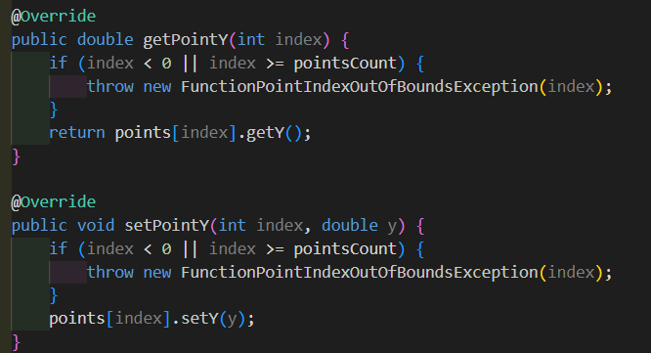

Task 6
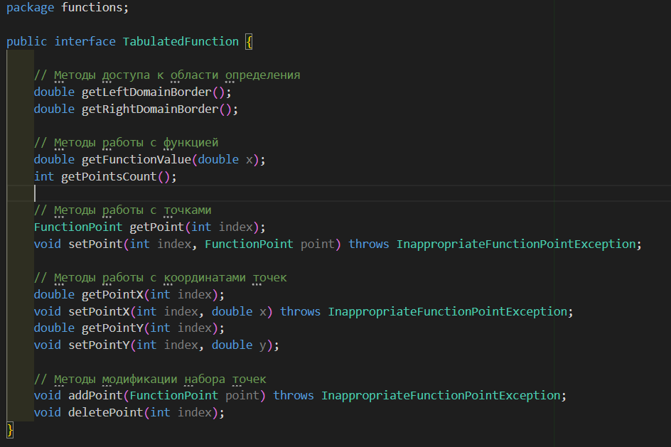

Task 7
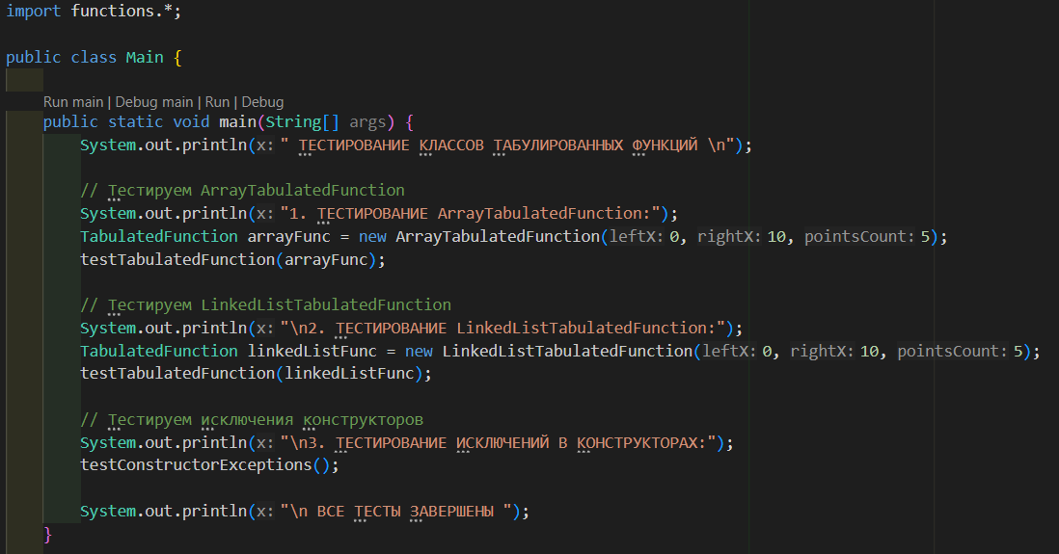

Вывод класса Main
ТЕСТИРОВАНИЕ КЛАССОВ ТАБУЛИРОВАННЫХ ФУНКЦИЙ

1. ТЕСТИРОВАНИЕ ArrayTabulatedFunction:
Исходная функция: ArrayTabulatedFunction[(0.0, 0.0), (2.5, 0.0), (5.0, 0.0), (7.5, 0.0), (10.0, 0.0)]
Количество точек: 5

Тест исключений для некорректных индексов
getPoint(-1): Индекс точки функции выходит за границы: -1
getPoint(100): Индекс точки функции выходит за границы: 100
getPointX(-5): Индекс точки функции выходит за границы: -5
setPointY(10, 5.0): Индекс точки функции выходит за границы: 10

Тест исключений для некорректных точек
setPoint(0) с нарушением порядка: X координата первой точки должна быть меньше X координаты второй точки
setPoint(last) с нарушением порядка: X координата последней точки должна быть больше X координаты предыдущей точки
setPoint(2) с нарушением диапазона: X координата средней точки должна быть между 2.5 и 7.5
setPointX(0, 5.0) с нарушением порядка: X координата первой точки должна быть меньше X координаты второй точки

Тест исключений при добавлении точек
addPoint с существующим X: Точка с X=2.5 уже существует
addPoint с новым X: успешно добавлена
Теперь точек: 6

Тест исключений при удалении точек
deletePoint(100): Индекс точки функции выходит за границы: 100
deletePoint(-1): Индекс точки функции выходит за границы: -1
Создана минимальная функция для теста удаления
deletePoint при pointsCount < 3: Нельзя удалить точку - функция должна содержать минимум 3 точки

Тест корректных операций
Левая граница: 0.0
Правая граница: 10.0
координата точки 1: 0.0
координата точки 1 после setPointY: 15.0
Точка 2: (3.70, 7.50)
f(2.5) = 15.0
f(5.0) = 0.0
f(15.0) = NaN
f(-5.0) = NaN
координата точки 4 после корректного изменения: 7.6
Добавлена новая точка, теперь точек: 7
Удалена точка 1, теперь точек: 6
Все корректные операции выполнены успешно

2. ТЕСТИРОВАНИЕ LinkedListTabulatedFunction:
Исходная функция: LinkedListTabulatedFunction[(0.0, 0.0), (2.5, 0.0), (5.0, 0.0), (7.5, 0.0), (10.0, 0.0)]
Количество точек: 5

Тест исключений для некорректных индексов
getPoint(-1): Индекс точки функции выходит за границы: -1
getPoint(100): Индекс точки функции выходит за границы: 100
getPointX(-5): Индекс точки функции выходит за границы: -5
setPointY(10, 5.0): Индекс точки функции выходит за границы: 10

Тест исключений для некорректных точек
setPoint(0) с нарушением порядка: X координата первой точки должна быть меньше X координаты второй точки
setPoint(last) с нарушением порядка: X координата последней точки должна быть больше X координаты предыдущей точки
setPoint(2) с нарушением диапазона: X координата средней точки должна быть между 2.5 и 7.5
setPointX(0, 5.0) с нарушением порядка: X координата первой точки должна быть меньше X координаты второй точки

Тест исключений при добавлении точек
addPoint с существующим X: Точка с X=2.5 уже существует
addPoint с новым X: успешно добавлена
Теперь точек: 6

Тест исключений при удалении точек
deletePoint(100): Индекс точки функции выходит за границы: 100
deletePoint(-1): Индекс точки функции выходит за границы: -1
Создана минимальная функция для теста удаления
deletePoint при pointsCount < 3: Нельзя удалить точку - функция должна содержать минимум 3 точки

Тест корректных операций
Левая граница: 0.0
Правая граница: 10.0
координата точки 1: 0.0
координата точки 1 после setPointY: 15.0
Точка 2: (3.70, 7.50)
f(2.5) = 15.0
f(5.0) = 0.0
f(15.0) = NaN
f(-5.0) = NaN
координата точки 4 после корректного изменения: 7.6
Удалена точка 1, теперь точек: 5
Все корректные операции выполнены успешно

3. ТЕСТИРОВАНИЕ ИСКЛЮЧЕНИЙ В КОНСТРУКТОРАХ:
Тест исключений конструкторов ArrayTabulatedFunction
ArrayTabulatedFunction(10, 5, 5): Левая граница должна быть меньше правой границы
ArrayTabulatedFunction(0, 10, 1): Количество точек должно быть не менее 2
ArrayTabulatedFunction(10, 5, [...]): Левая граница должна быть меньше правой границы
ArrayTabulatedFunction(0, 10, [один элемент]): Количество точек должно быть не менее 2

Тест исключений конструкторов LinkedListTabulatedFunction
LinkedListTabulatedFunction(10, 5, 5): Левая граница должна быть меньше правой границы
LinkedListTabulatedFunction(0, 10, 1): Количество точек должно быть не менее 2
LinkedListTabulatedFunction(10, 5, [...): Левая граница должна быть меньше правой границы
LinkedListTabulatedFunction(0, 10, [один элемент]): Количество точек должно быть не менее 2

ВСЕ ТЕСТЫ ЗАВЕРШЕНЫ

